Urheberrecht

Dienstag, 8. November 2016
14:35

Sehen Sie sich das Video an: Raubkopierer-Gefängnis

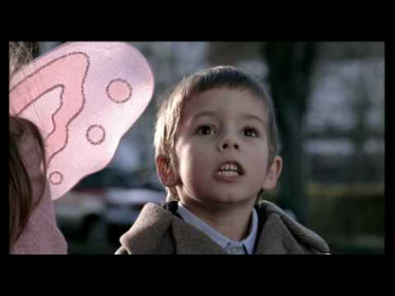

Diskutieren Sie mit Ihrer Sitznachbarin/Ihrem Sitznachbarn das Gesehene.

Erstellen Sie in Ihrem OneNote-Notizbuch in Ihrem Abschnitt Kursnotizen eine neue Seite mit dem Titel Urheberrecht.

Lesen Sie den Text Kapitel 8.4 - Urheberrecht, Buch Seite 243 - 244, durch.

Markieren Sie in diesem Text 8 bis 10 Schlagwörter und schreiben Sie diese in Ihr Notizbuch.

Brainstorming

Notieren Sie in Ihrem Notizbuch im Abschnitt Platz zur Zusammenarbeit Begriffe, die Ihnen im Zusammenhang mit dem Begriff "Urheberrecht" einfallen - Dauer 3 min!
Bitte beachten Sie, dass Sie nicht Eingaben Ihrer Kolleginnen/Kollegen überschreiben!

Zusatzaufgabe Tag-Cloud

Erstellen Sie eine Tag-Cloud - so ähnlich wie unten abgebildet.

Rufen Sie die Seite www.wordle.net auf.

Schreiben/kopieren Sie die im Brainstorming gefundenen Begriffe in den leeren Bereich.

Klicken Sie so lange auf Randomize, bis Ihnen ein Bild gefällt. Speichern Sie dieses als PNG-Datei ab und fügen Sie das Bild in Ihrem Abschnitt Kursnotizen ein.

Beantworten Sie mit Ihrer Sitznachbarin/Ihrem Sitznachbarn die folgenden Fragen. Halten Sie die Antworten in Ihrem Notizbuch im Abschnitt Kursnotizen - Seite Urheberrecht fest.

Fragen
Bitte beantworten Sie die folgenden Fragen in max. 2 Sätzen, Ja-/Nein-Antworten bitte nur mit Begründung!

  - Ist es erlaubt, Fotos aus dem Internet herunterzuladen?
  - Darf ich Fotos aus dem Internet auf meinem Facebook-Account posten?
  - Darf ich für mein Geografie-Referat das Bild eines Vulkans aus dem Internet herunterunterladen und auf das Handout für meine Mitschülerinnen/Mitschüler geben?
  - Ich habe seit letzter Woche einen Golden-Retriever-Welpen. Darf ich ein Foto von ihm auf meiner Webseite veröffentlichen?
  - Ich habe seit letzter Woche einen Golden-Retriever-Welpen und habe meine Schwester/meinen Bruder mit dem Welpen fotografiert. Darf ich dieses Bild in einem Sozialen Netzwerk hochladen?
  - Ich habe die neueste CD von David Guetta bekommen und möchte eine Kopie mit einem von mir nett gestalteten Cover meiner Freundin/meinem Freund zum Geburtstag schenken. Ist das erlaubt?
  - Am kommenden Freitag gehen meine Eltern aus und ich möchte sieben Freundinnen/Freunde zu einem Video-Abend bei mir zuhause einladen. Wir werden uns „Der Hobbit“ auf DVD ansehen. Ich hoffe, das ist legal.
  - Am Mittwoch haben wir drei Supplierstunden. Eine Mitschülerin/ein Mitschüler hat „Der Hobbit“ auf DVD und wir würden uns diesen Film gerne in der Schule ansehen. Dürfen wir das?
  - Eine gute Bekannte/Ein guter Bekannter hat eine neue Musik-Downloadseite im Internet gefunden und schon jede Menge Musik heruntergeladen. Sie/Er hat mir angeboten, eine CD für mich zu brennen, die nur meine Lieblingssongs enthält. Was halten Sie davon?
  - Eine gute Bekannte/Ein guter Bekannter hat eine neue Musik-Downloadseite im Internet gefunden und schon jede Menge Musik heruntergeladen. Sie/Er hat mir angeboten, mir den Link zu seinem Download-Ordner zu schicken. Was halten Sie davon?
Aus <https://hlw19-my.sharepoint.com/personal/r_lahnsteiner_hlw19_at1/Documents/schule/sj_2015-2016/seminar_kompetenzorientierte_unterrichtsplanung_1jg/planung_u-sequenz_urheberrecht_lizenzmodelle.docx>

Hausübung bis zur nächsten Stunde:
Buch Seite 245 bis 248 durchlesen,
wichtige Begriffe (8 bis 10 pro Seite) im Notizbuch - Abschnitt Hausaufgaben auf einer neuen Seite Urheberrecht - Lizenzmodelle notieren.
Alternative: Begriffe in einem ordentlich beschrifteten Word-Dokument notieren und das Dokument in das Notizbuch in den Abschnitt Hausaufgaben drucken.

